Sejarah
PROFIL SEKOLAH
SMK Negeri 3 Tebing Tinggi terletak di jalan Nangka Kelurahan Rambung Kecamatan Tebing Tinggi Kota, Kota Tebing Tinggi. SMK Negeri 3 Tebing Tinggi sebelumnya adalah berstatus sekolah swasta yang bernama SMK Swasta Pertiwi Kota Tebing Tinggi. Berdasarkan kebijakan Pemerintah Daerah dalam hal ini Walikota Tebing Tinggi Bapak Ir. H. Abdul Hafiz Hasibuan untuk meningkatkan sumber daya manusia dan kesejahteraan masyarakat Kota Tebing Tinggi melalui pengembangan pendidikan dan produktifitas usaha.
Prioritas pengembangan pendidikan kejuruan tersebut adalah untuk meningkatkan kemampuan dan mutu lulusan SMK agar siap pakai oleh dunia usaha maupun industri. Maka SMK Swasta Pertiwi ditingkatkan statusnya menjadi SMK Negeri 3 Kota Tebing Tinggi dengan nomor SK 060/273 Tahun 2004 tanggal 22 Nopember 2004 dan beroperasi sampai sekarang.
SMK Negeri 3 Tebing Tinggi sejak dinegerikan pada tahun 2005 sampai tahun 2011 dipimpin oleh UMI KALSUM, S.Pd sebagai Kepala Sekolah, tahun 2012 SMK Negeri 3 Tebing Tinggi dipimpin oleh Drs. BARITA sebagai PLT, kemudian pada tahun 2013 sampai sekarang SMK Negeri 3 Tebing Tinggi dipimpin oleh Dra. ISMAWATI dan dibantu oleh tiga orang wakil kepala sekolah dan 1 orang Kepala Tata Usaha. Wakil kepala sekolah terdiri dari : bidang Kurikulum, bidang Sarana Prasarana, bidang Kesiswaan.
Seiring dengan pengembangan sekolah dan peningkatan jumlah daya tampung, maka SMK Negeri 3 Tebing Tinggi membuka 4 (empat ) bidang keahlian yaitu Tata Busana, Tata boga , Akomodasi Perhotelan, dan Tata Kecantikan Rambut dengan jumlah siswa pada Akhir bulan januari sebanyak 447 siswa. Pada saat ini SMK negeri 3 Tebing Tinggi telah memilliki 55 orang tenaga pendidik (guru) dan 17 orang tenaga kependidikan (pegawai) dan diantaranya masih ada yang berstatus tenaga honorer.
Lulusan SMK Negeri 3 Tebing Tinggi sebagian besar bekerja pada dunia Industri yang relevan antara lain di Garment, di Rumah Mode, di konfeksi rumah makan, hotel dan sebagainya,dan berwirausaha serta sebagian lagi ada juga yang melanjut ke Perguruan Tinggi. Sejak berdiri SMK Negeri 3 Tebing Tinggi telah menghasilkan lulusan (alumni) lebih kurang sebanyak 1478 orang dengan perincian lulusan tahun pelajaran 2005/2006 sebanyak 57 orang, Tahun pelajaran 2006/2007 sebanyak 61 orang, Tahun pelajaran 2007/2008 sebanyak 80 orang, Tahun pelajaran 2008/2009 sebanyak 122 orang, Tahun pelajaran 2009/2010 sebanyak 124 orang, tahun pelajaran 2010/2011 sebanyak 133 orang, tahun pelajaran 2011/2012 sebanyak 89 orang, tahun pelajaran 2012/2013 sebanyak 174 orang, tahun pelajaran 2013/2014 sebanyak 136 orang dan tahun pelajaran 2014/2015 sebanyak 181 orang. Dan pada tahun ajaran 2015-2016 siswa yang lulus berjumlah 155 orang, tahun pelajaran 2016-2017 siswa yang lulus mencapai 166 orang.

IdentitasSekolah
Nama : SMK Negeri 3 Tebing Tinggi
NSS : 334076202001
NPSN : 10211599
Alamat : Jl. Nangka Kelurahan Rambung Kecamatan Tebing
Tinggi Kota, Kota Tebing Tinggi Provinsi Sumatera Utara
Telp : (0621) 21713 ; Fax. (0621) 327521
Email : smkneg3_tbt@yahoo.co.id
SK Pend Sekolah : No. 060/273 Tahun 2004, Tanggal 22 Nopember 2004
Program Keahlian :
- Tata Busana : Akreditasi A
- Tata Boga : Akreditasi A
- Akomodasi Perhotelan : Akreditasi B
- Tata Kecantikan : Akreditasi B

Identitas Kepala Sekolah
Nama : Dra. ISMAWATI, M.M
NIP : 196506041994122001
No. SK Pengangkatan : 821.25/149 Tahun 2013
Tanggal : 07 Pebruari 2013
TMT : 26 Pebruari 2013

Visi dan Misi
Visi :
Menjadi SMK yang mampu membentuk sumber daya manusia yang bertaqwa dan kompeten dibidangnya, serta mampu mengembangkan kecakapan hidup dan berbudaya lingkungan.
Misi :
1. Meningkatkan pengetahuan dan keterampilan sesuai dengan bidang keahlian.
2. Membudayakan nilai karakter dalam kehidupan.
3. Mengintegrasikan system pendidikan dan pelatihan di SMK yang berorientasipadamutudankeunggulan.
4. Meningkatkan sikap penghayatan dan pengamalan agama yang dianut peserta didik.
5. Menumbuh kembangkan kreatifitas sekolah.
6. Menciptakan kerjasama yang baik dengan masyarakat dan instansi terkait.
7. Menciptakan lingkungan yang aman dan nyaman dalam PBM.
8. Mewujudkan kesadaran perilaku ramah lingkungan melalui terciptanya sekolah yang green, healt dan clean.

Tata Busana

Deskripsi Pembelajaran Tata Busana
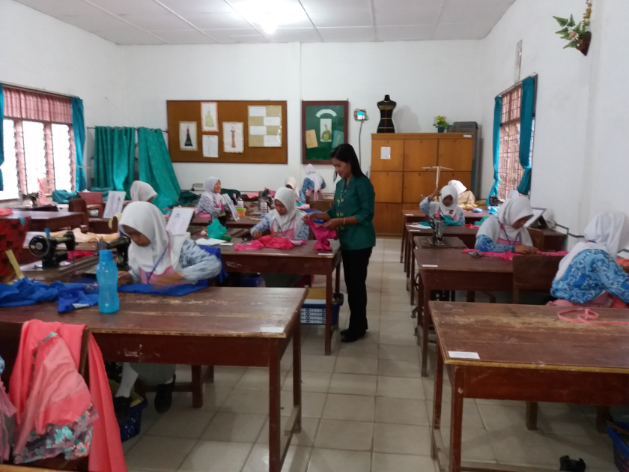
Definisi
Busana Butik adalah kompetensi keahlian program studi keahlian Tata Busana yang menekankan pada bidang pembuatan busana dalam pengelolaan dan penyelenggaraan usaha busana serta mampu berkompetisi dalam mengembangkan sikap profesional dalam bidang busana.
Kompetensi Keahlian Busana Butik menyiapkan peserta didik untuk memiliki kemampuan pengetahuan dan keterampilan dalam pembuatan busana.

Tujuan
Tujuan kompetensi keahlian Tata Busana adalah membekali peserta didik dengan keterampilan, pengetahuan dan sikap agar kompeten dalam hal-hal berikut :
- Melakukan pekerjaan sosial dan layanan prima kepada pelanggan.
- Mengikuti prosedur tempat kerja dan memberikan umpan balik tentang kesehatan, keselamatan dan keamanan kerja.
- Menggambar serta menganalisa model busana dan bentuk tubuh yang diinginkan pelanggan.
- Terampil membuat pola busana sesuai dengan model atau desain yang diinginkan pelanggan dengan pemilihan sistem pembuatan pola yang tepat.
- Menganalisis bentuk tubuh pelanggan sesuai dengan desain yang diinginkan.
- Mengidentifikasi jenis bahan utama guna merencanakan persiapan dan waktu pemilihan atau pembelian bahan baku.
- Meletakkan pola di atas kain dan memberi tanda pola kain.
- Memotong bahan atau cutting.
- Mengoperasikan mesin jahit sekaligus menyelesaikan busana dengan jahitan tangan.
- Menghias busana atau linen rumah tangga serta menghias busana agar terlihat menarik perhatian pelanggan.

Standar Kompetensi Lulusan (SKL)
- Berperilaku sesuai dengan ajaran agama yang dianut sesuai dengan perkembangan remaja.
- Mengembangkan diri secara optimal dengan memanfaatkan kelebihan diri serta memperbaiki kekurangannya.
- Menunjukkan sikap percaya diri dan bertanggung jawab atas perilaku, perbuatan dan pekerjaannya.
- Berpartisipasi dalam penegakan aturan-aturan sosial.
- Menghargai keberagaman agama, bangsa, suku, ras dan golongan sosial ekonomi dalam lingkup global.
- Membangun dan menerapkan informasi dan pengetahuan secara logis, kritis, kreatif dan inovatif.
- Menunjukkan kemampuan berpikir logis, kritis, kreatif dan inovatif dalam pengambilan keputusan.
- Menunjukkan kemampuan mengembangkan budaya belajar untuk pemberdayaan diri.
- Menunjukkan sikap kompetitif dan sportif untuk mendapatkan hasil yang terbaik.
- Menunjukkan kemampuan menganalisis dan memecahkan masalah kompleks.
- Menunjukkan kemampuan menganalisis gejala alam dan sosial.
- Memanfaatkan lingkungan secara produktif dan bertanggung jawab.
- Berpartisipasi dalam kehidupan bermasyarakat, berbangsa, dan bernegara secara demokratis dalam wadah Negara Kesatuan Republik Indonesia.
- Mengekspresikan diri melalui kegiatan seni dan budaya.
- Mengapresiasi karya seni dan budaya.
- Menghasilkan karya kreatif, baik individual maupun kelompok.
- Menjaga kesehatan dan keamanan diri, kebugaran jasmani, serta kebersihan lingkungan.
- Berkomunikasi lisan dan tulisan secara efektif dan santun.
- Memahami hak dan kewajiban diri dan orang lain dalam pergaulan di masyarakat.
- Menghargai adanya perbedaan pendapat dan berempati terhadap orang lain.
- Menunjukkan keterampilan membaca dan menulis naskah secara sistematis dan estetis.
- Menunjukkan keterampilan menyimak, membaca, menulis, dan berbicara dalam bahasa Indonesia dan Inggris.
- Menguasai kompetensi program keahlian dan kewirausahaan baik untuk memenuhi tuntutan dunia kerja maupun untuk mengikuti pendidikan tinggi sesuai dengan kejuruannya.

